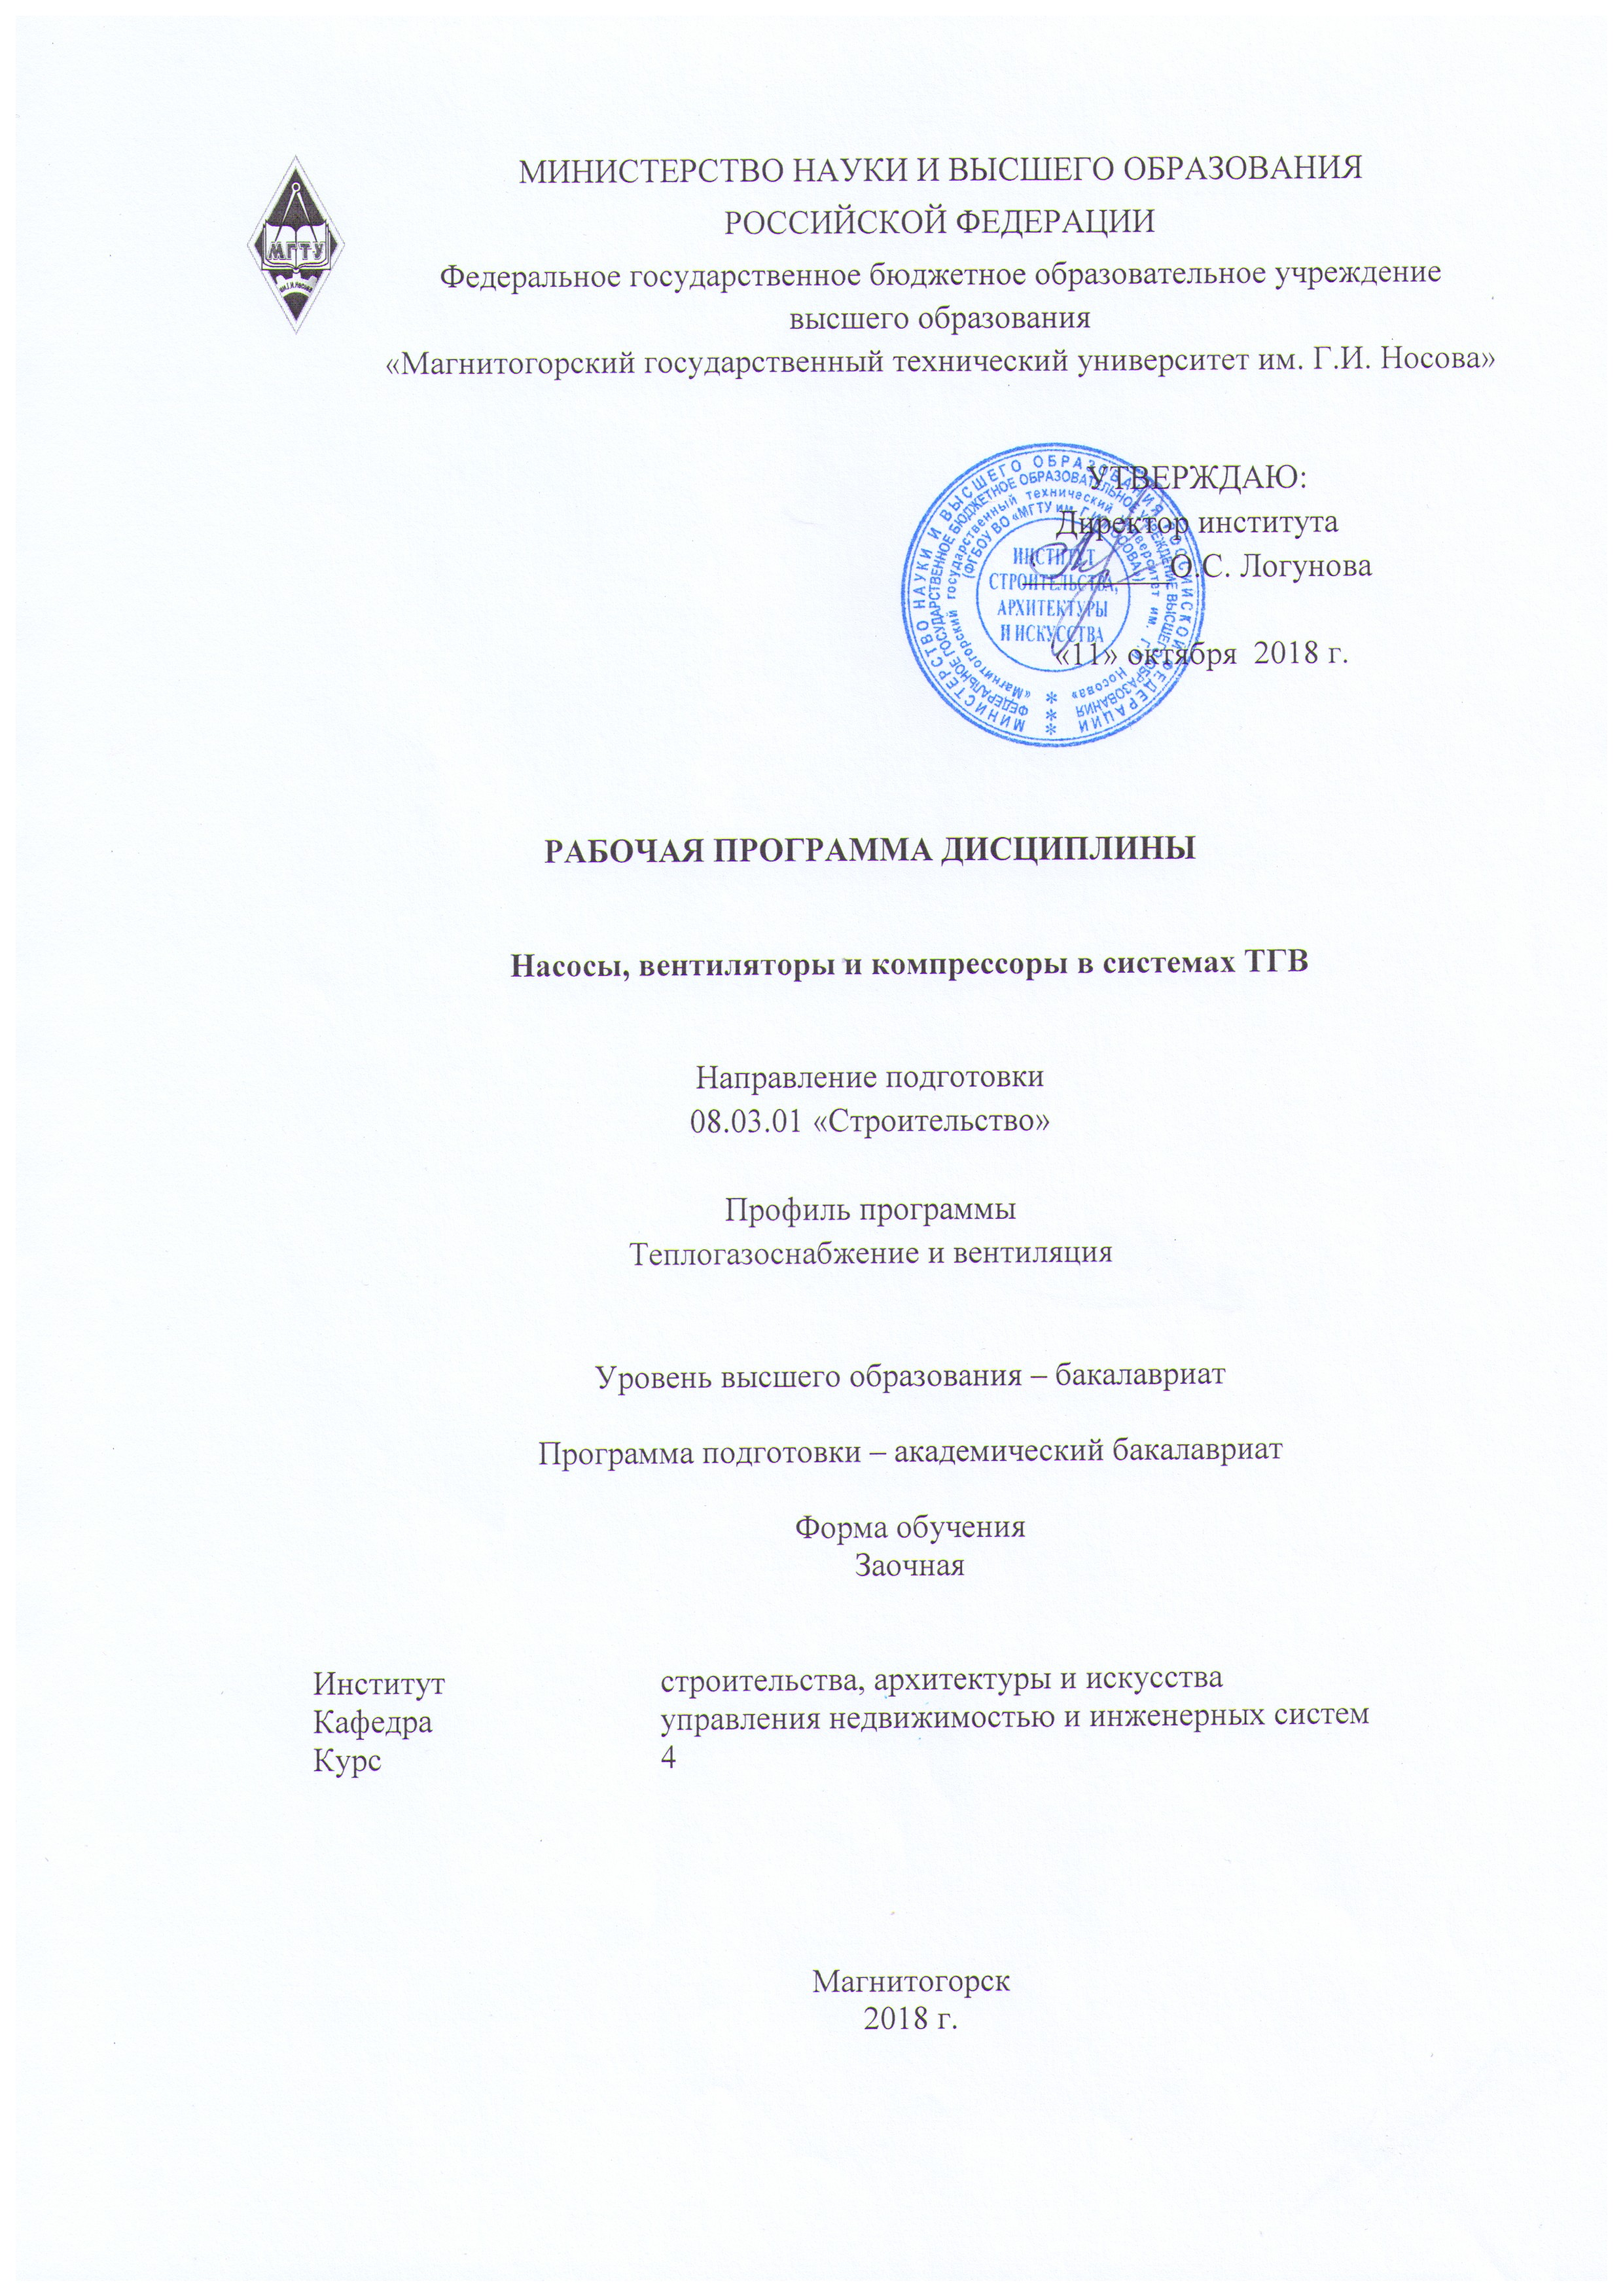
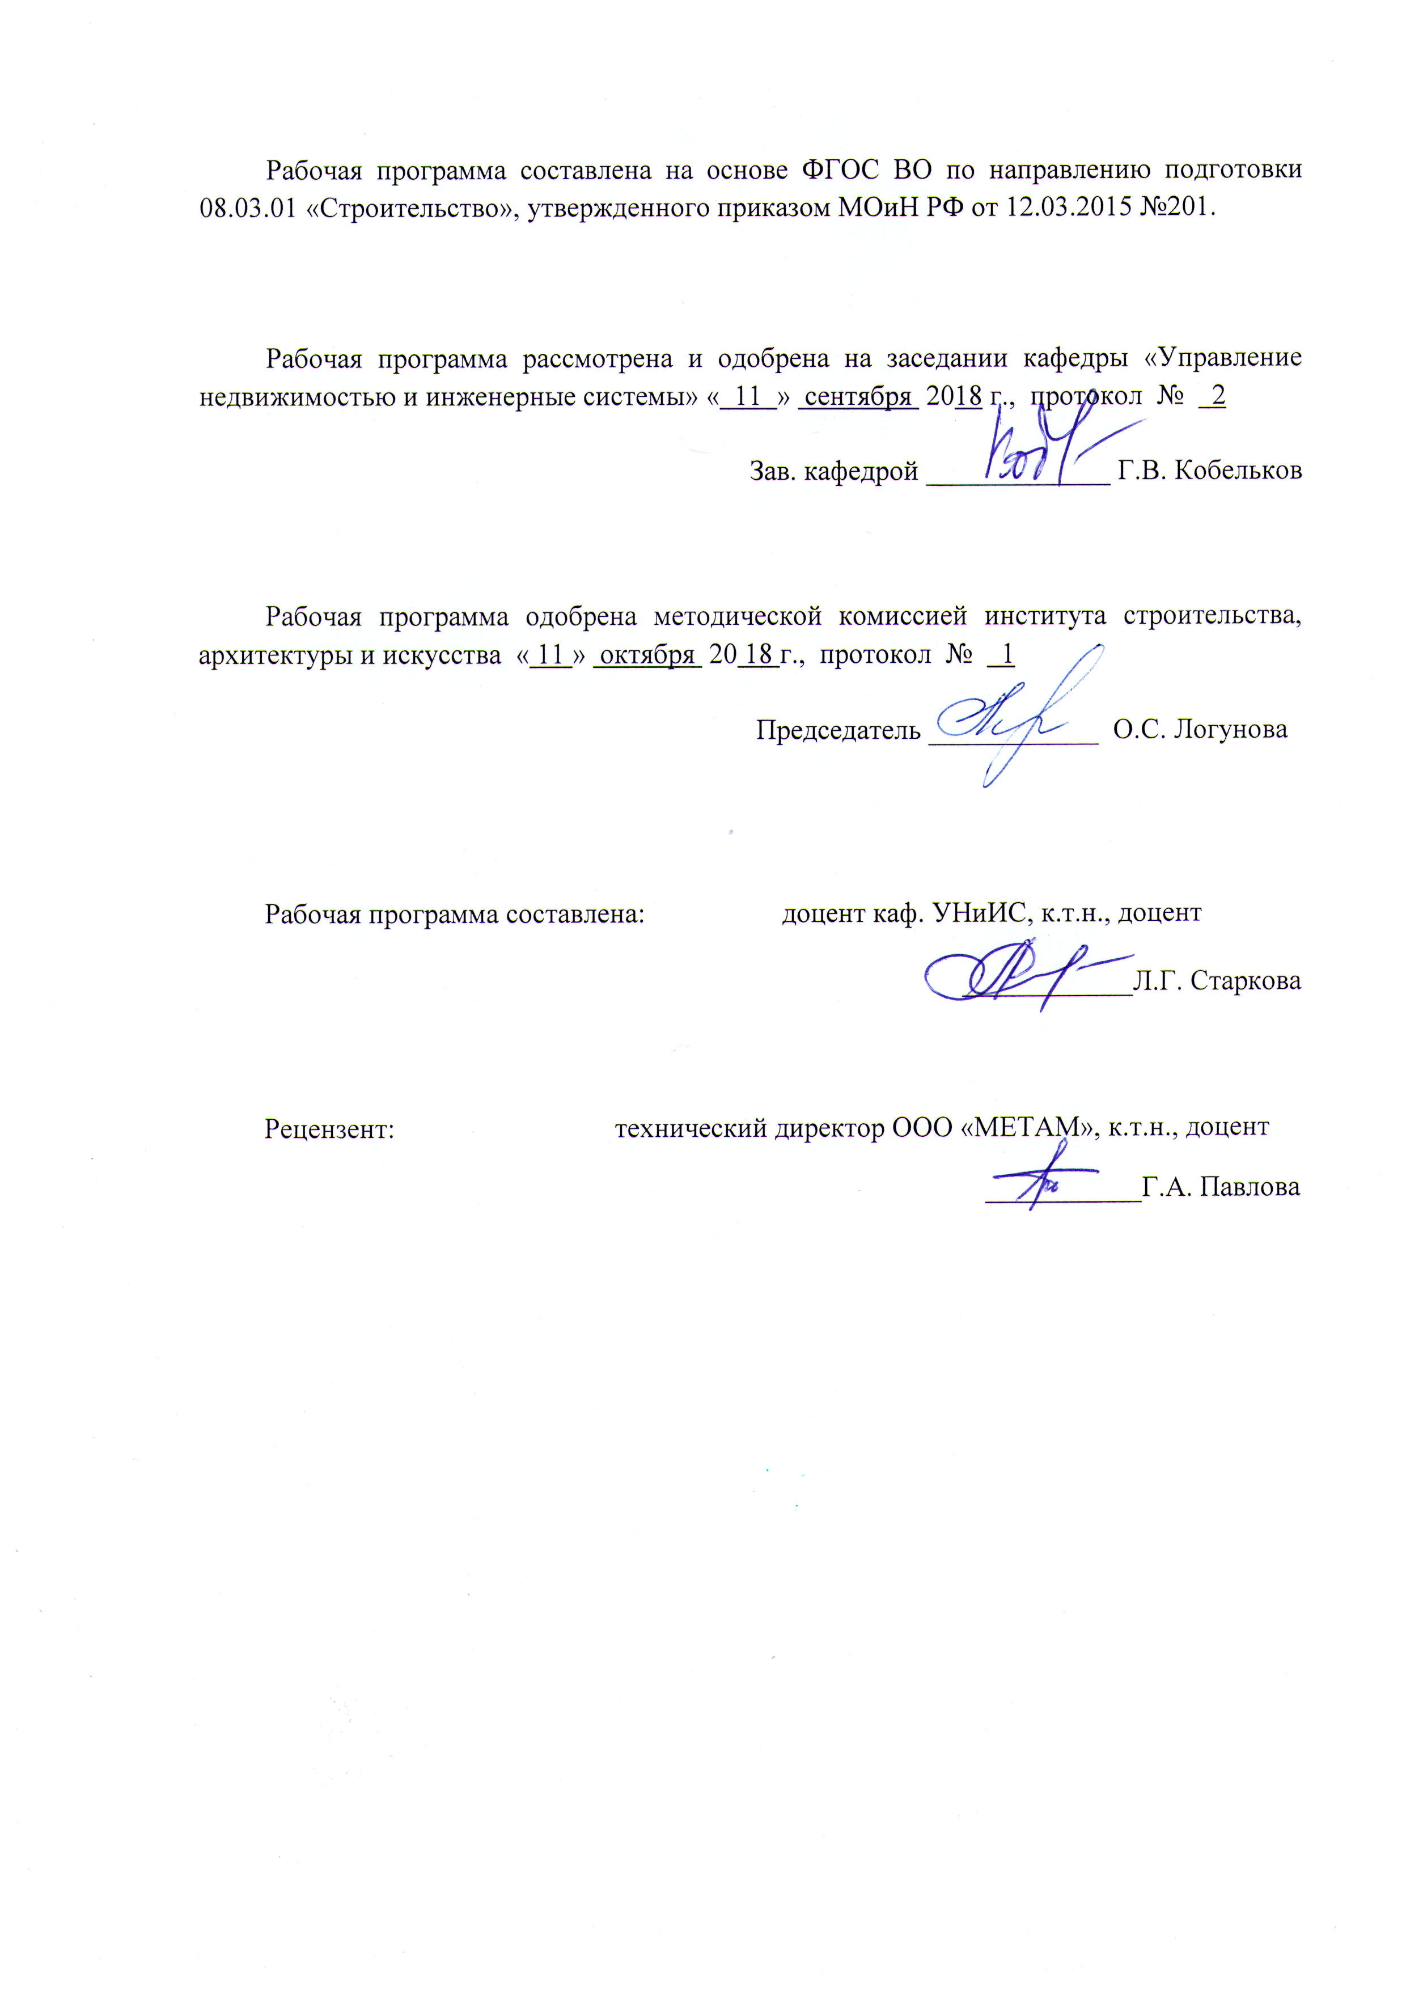
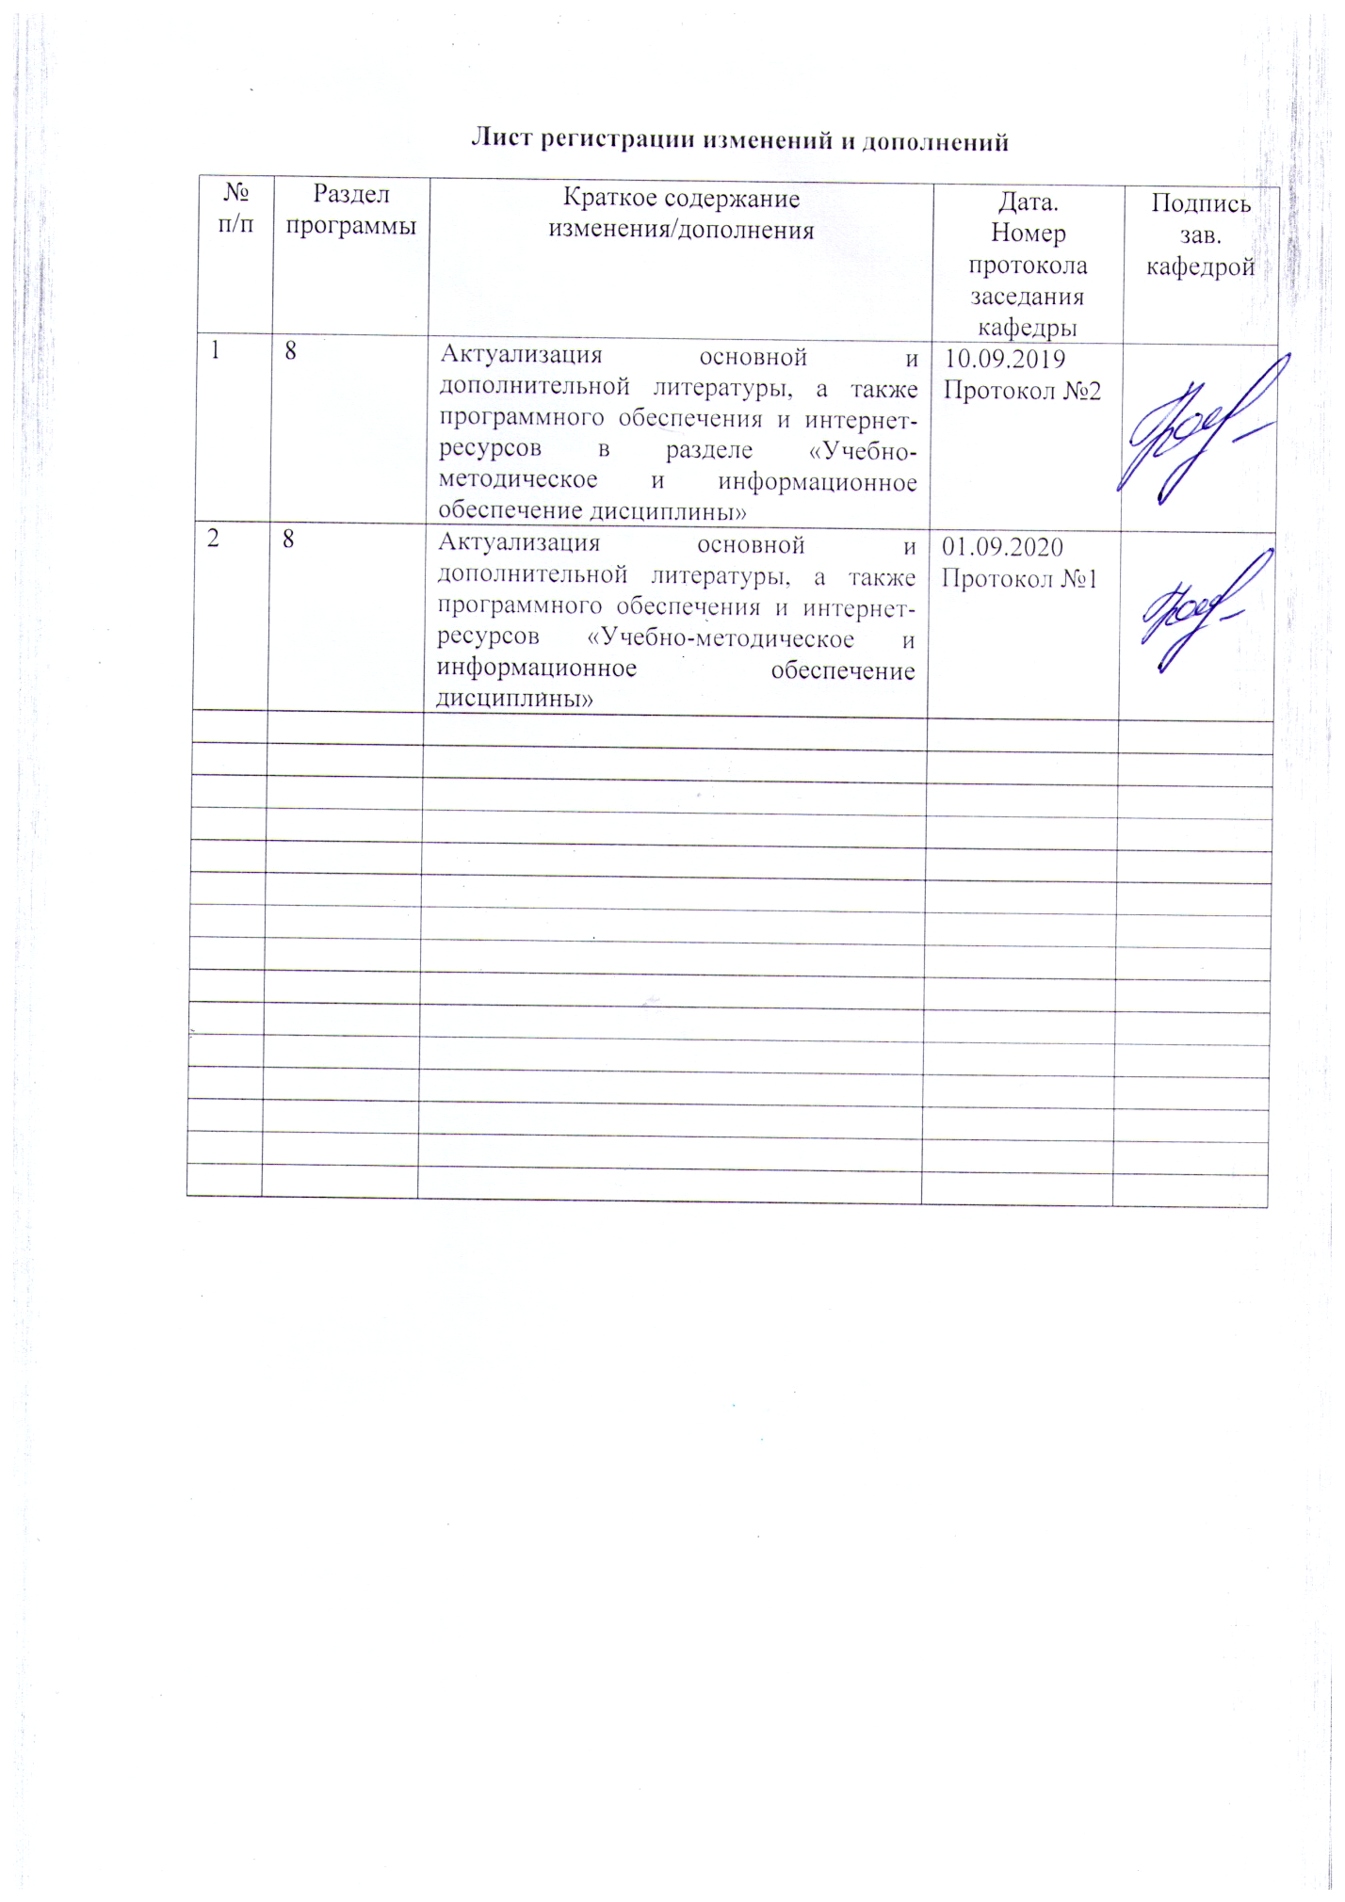
Целью освоения дисциплина «Насосы, вентиляторы и компрессоры в системах ТГВ» являются: формирование у студентов знаний в области проектирования насосов и воздуходувных станций в соответствии с действующими нормативными требованиями

Задачи дисциплины – усвоение студентами:
- изучение основных законов движения жидких и газообразных сред применительно к объемным, лопастным и струйным нагнетателям;
- навыков выбора насосов на предприятии с учетом специфики производства и комплексного использования воды;
- получение навыков расчета нагнетателей в системах теплоснабжения, отопления, вентиляции, кондиционирования и газоснабжения.

2. Место дисциплины в структуре ООП подготовки бакалавра
Дисциплина Б1.В.ДВ.12 «Насосы, вентиляторы и компрессоры в системах ТГВ» является обязательной дисциплиной вариативной части профессионального цикла профиля – Теплогазоснабжение и вентиляция.
Изучение дисциплины базируется на знаниях, умениях и навыках, приобретенных студентами в ходе изучения дисциплин: «Математика», «Физика», «Информатика», «Основы гидравлики».
Знания и умения студентов, полученные при изучении дисциплины «Насосы, вентиляторы и компрессоры в системах ТГВ» будут необходимы им при выполнении выпускной квалификационной работы.

3. Компетенции обучающегося, формируемые в результате освоения
дисциплины:

Процесс изучения дисциплины «Насосы, вентиляторы и компрессоры в системах ТГВ» направлен на формирование следующих компетенций:
Структурный элемент компетенции | Уровень освоения компетенций
Структурный элемент компетенции | Пороговый уровень |  | Средний уровень | Высокий уровень
ОПК-1 – способностью использовать основные законы естественнонаучных дисциплин в профессиональной деятельности, применять методы математического анализа и математического (компьютерного) моделирования, теоретического и экспериментального исследования
Знать | Основные законы естественнонаучных дисциплин применяемые в гидро- и аэродинамике, теории лопастного движения и кинематические схемы движения жидкости и газа, закономерности регулирования рабочих параметров машин
Уметь | Использовать основные законы лопастного движения и гидро- аэродинамики, кинематические схемы движения жидкости и газа , закономерности регулирования рабочих параметров машин в профессиональной деятельности. Составлять уравнение энергетического баланса системы и тягодутьевой установки
Владеть | Методами теоретического и экспериментального исследования работы искусственных побудителей тяги.  Навыками составления, анализа и использования графиков их рабочих характеристик.
ПК-8 - владением технологией, методами доводки и освоения технологических процессов строительного производства, эксплуатации, обслуживания зданий, сооружений, инженерных систем, производства строительных материалов, изделий и конструкций, машин и оборудования

Знать |  | Назначение , основные классы принципы работы и эксплуатации современных насосов и вентиляторов и копрессоров
Уметь |  | Пользоваться технологией монтажа, методами доводки ,пуска при эксплуатации, и обслуживания современных насосов , вентиляторов и компрессоров
Владеть |  | Навыками испытаний , диагностики и оценки работоспособности насосного и вентиляционного оборудования

4 Структура и содержание дисциплины
Общая трудоемкость дисциплины составляет 3 зачетные единицы, 108 часов в том числе:
-контактная работа- 12,9
аудиторная нагрузка – 10 акад.часов
-самостоятельная работа – 86,4часов;
- подготовка к экзамену – 8,7 часов.

Раздел/ тема  дисциплины | курс | Аудиторная  контактная работа  (в акад. часах) |  |  | Самостоятельная работа (в акад. часах) | Вид самостоятельной  работы | Форма текущего контроля успеваемости и  промежуточной аттестации | Код и структурный  элемент  компетенции
Раздел/ тема  дисциплины | курс | лекции | лаборат.  занятия | практич. занятия
1. Краткий исторический обзор развития нагнетательных машин (насосов, компрессоров, вентиляторов). Роль отечественных ученых в развитии теории и практики применения нагнетателей. Применение нагнетателей в системах водоснабжения и водоотведения. | 4 | 0 | 0 | 0 | 10 | Поиск дополнительной информации по заданной теме (работа с библиографическим материалами, справочниками, каталогами). | Фронтальный опрос | ОПК-1 - зув
2. Классификация нагнетателей по принципу действия. Достоинства и недостатки нагнетателей различного типа. Область их применения. | 4 | 0 | 0 | 0 | 10 | Поиск дополнительной информации по заданной теме (работа с библиографическим материалами, справочниками, каталогами). | Фронтальный опрос | ОПК-1 - зув
3. Лопастные нагнетатели. Схема и принцип действия. Основные энергетические параметры работы. | 4 | 1 | 0 | 0 | 10 | Поиск дополнительной информации по заданной теме (работа с библиографическим материалами, справочниками, каталогами). | Фронтальный опрос | ОПК-1 - зув
4. Индивидуальные теоретические и реальные характеристики турбомашин. | 4 | 1 | 0 | 0 | 10 | Поиск дополнительной информации по заданной теме (работа с библиографическим материалами, справочниками, каталогами | Фронтальный опрос | ОПК-1 - зув
5. Работа насоса в сети трубопроводов. Внешняя сеть, ее характеристика. Напор развиваемый насосом. Точка энергетического равновесия системы. | 4 | 1 | 2  2И | 0 | 10 | Выполнение лабораторных работ, предусмотренных рабочей программой дисциплины. | Защита результатов лабораторной работы | ПК-8 - зув
6. Совместная работа насосов на одну сеть. Параллельное и последовательное соединение. | 4 | 0 | 4 | 0 | 15 | Выполнение лабораторных работ, предусмотренных рабочей программой дисциплины. | Защита результатов лабораторной работы | ПК-8 - зув
7. Основы лопастного движения. Кинематическая схема движения жидккости. Основное уравнение турбомашин (уравнение Эйлера). Основные способы регулирования напора, развиваемого насосом. | 4 | 0 | 0 | 0 | 10 | Поиск основной информации по заданной теме (работа с библиографическим материалами) | Фронтальный опрос | ОПК-1 – зув
8. Вентиляторы. Конструктивные особенности и виды. Осевые и центробежные турбомашины. Преимущества и недостатки. Диагональные и канальные вентиляторы . Области их применения. | 4 | 1 | 0 | 0 | 11,4 | Поиск дополнительной информации по заданной теме (работа с библиографическим материалами, справочниками, каталогами | Фронтальный опрос | ПК-8 – зув
Итого по курсу | 4 | 4 | 6  2И | 0 | 86,4 |  | Экзамен

5 Образовательные и информационные технологии
Реализация компетентностного подхода предусматривает использование в учебном процессе активных и интерактивных форм проведения занятий в сочетании с внеаудиторной работой с целью формирования и развития профессиональных навыков обучающихся.
При обучении студентов дисциплине «Насосы, вентиляторы и компрессоры в системах ТГВ» следует осуществлять следующие образовательные технологии:
1. Традиционные образовательные технологии ориентируются на организацию образовательного процесса, предполагающую прямую трансляцию знаний от преподавателя к студенту (преимущественно на основе объяснительно-иллюстративных методов обучения).
Формы учебных занятий с использованием традиционных технологий:
Информационная лекция – последовательное изложение материала в дисциплинарной логике, осуществляемое преимущественно вербальными средствами (монолог преподавателя).
Лабораторная работа, посвященное освоению конкретных умений и навыков на основе опытных исследований.
2. Технологии проблемного обучения – организация образовательного процесса, которая предполагает постановку проблемных вопросов, создание учебных проблемных ситуаций для стимулирования активной познавательной деятельности студентов.
Формы учебных занятий с использованием технологий проблемного обучения:
Практическое занятие в форме лабораторного практикума – организация учебной работы, направленная на решение комплексной учебно-познавательной задачи, требующей от студента применения как научно-теоретических знаний, так и практических навыков.
3. Интерактивные технологии – организация образовательного процесса, которая предполагает активное и нелинейное взаимодействие всех участников, достижение на этой основе личностно значимого для них образовательного результата. Наряду со специализированными технологиями такого рода принцип интерактивности прослеживается в большинстве современных образовательных технологий.
5. Информационно-коммуникационные образовательные технологии – организация образовательного процесса, основанная на применении специализированных программных сред и технических средств работы с информацией.
Формы учебных занятий с использованием информационно-коммуникационных технологий:
Лекция-визуализация – изложение содержания сопровождается презентацией (демонстрацией учебных материалов, представленных в различных знаковых системах, в т.ч. иллюстративных, графических, аудио- и видеоматериалов).

6 Учебно-методическое обеспечение самостоятельной работы обучающихся
Примерная структура и содержание раздела:
По дисциплине «Насосы, вентиляторы и компрессоры в системах ТГВ» предусмотрена аудиторная и внеаудиторная самостоятельная работа обучающихся.
Аудиторная самостоятельная работа студентов предполагает решение практических задач на лабораторных занятиях.
Внеаудиторная самостоятельная работа состоит из поиска дополнительной информации по заданной теме (работа с библиографическими материалами, справочниками, каталогами).

7 Оценочные средства для проведения промежуточной аттестации
а) Планируемые результаты обучения и оценочные средства для проведения промежуточной аттестации:

Структурный элемент  компетенции | Планируемые результаты обучения | Оценочные средства
ОПК-1 – обладать способностью использовать основные законы естественнонаучных дисциплин в профессиональной деятельности, применять методы математического анализа и математического (компьютерного) моделирования, теоретического и экспериментального исследования
Знать | Основные законы естественнонаучных дисциплин применяемые в гидро- и аэродинамике, теории лопастного движения и кинематические схемы движения жидкости и газа, закономерности регулирования рабочих параметров машин | Перечень контрольных вопросов для подготовки к экзамену  1. Назначение, основные типы и классификация нагнетателей.  2. Основные параметры машин, подающих жидкости и газы и их взаимосвязь. Подача насоса.  3. Давление и напор, развиваемые насосом их взаимосвязь.  4. Удельная полезная работа и мощность (полезная и полная) насоса.  5. К.п.д насоса и его составляющие. К.п.д насосной установки.  6. Кинематическая схема лопастного движения жидкости. Составляющие скорости потока.  7. Уравнение Эйлера. Теоретический напор, развиваемый рабочим колесом. Основные способы повышения напора развиваемого насосом.  8. Подобие центробежных машин. Условия подобия.  9. Формулы пропорциональности подобных насосов и их использование.  10. Понятие , основные виды и назначение вентиляторов.
Уметь | Использовать основные законы лопастного движения и гидро- аэродинамики, кинематические схемы движения жидкости и газа , закономерности регулирования рабочих параметров машин в профессиональной деятельности. Составлять уравнение энергетического баланса системы и тягодутьевой установки | Перечень контрольных задач для подготовки к зачету  1. С помощью уравнения Эйлера определить теоретический напор, развиваемый рабочим колесом насоса.  2. Перечислить основные способы повышения напора развиваемого насосом и подтвердить их уравнением Эйлера.  3. Описать виды подобия центробежных машин и условия их применения.
Владеть | Методами теоретического и экспериментального исследования работы искусственных побудителей тяги.  Навыками составления, анализа и использования графиков их рабочих характеристик. | Перечень заданий для подготовки к защите лабораторных работ  1. Теоретические характеристики насоса. Их вид и способы получения.  2. Работа насоса в сети. Рабочая точка системы «насос - трубопровод». Подбор насоса по рабочей точке.  3. Параллельная работа насосов в сети. Построение совместной характеристики работы двух одинаковых насосов. Оценка эффективности совместной работы.
ПК-8 - владением технологией, методами доводки и освоения технологических процессов строительного производства, эксплуатации, обслуживания зданий, сооружений, инженерных систем, производства строительных материалов, изделий и конструкций, машин и оборудования

Знать | Назначение , основные классы принципы работы и эксплуатации современных насосов и вентиляторов и копрессоров | Перечень контрольных вопросов для подготовки к зачету  1. Динамические машины. Основные виды, достоинства и недостатки. Устройство и принцип действия осевых насосов.  2. Устройство и принцип действия центробежного насоса.  3.Объемные машины. Основные виды, достоинства и недостатки. Конструкция и принцип действия поршневого насоса.  4. Центробежные вентиляторы . Конструкции, область применения, основные виды, достоинства и недостатки.  5. Осевые и диагональные вентиляторы . Конструкции, область применения, достоинства и недостатки.  6. Канальные вентиляторы. Область применения, основные виды, достоинства и недостатки.  7. Канальные вентиляторы для прямоугольных каналов. Конструкция, принцип действия, область применения, достоинства и недостатки.
Уметь | Пользоваться технологией монтажа, методами доводки , пуска при эксплуатации, и обслуживания современных насосов , вентиляторов и компрессоров | Перечень контрольных задач для подготовки к зачету  1. По известным энергетическим характеристикам (H;Q; N) определить к.п.д. насоса .  2. Перечислить основные способы регулировки работы насоса.  3. Составить монтажную схему насосной установки.
Владеть | Навыками испытаний , диагностики и оценки работоспособности насосного и вентиляционного оборудования | Темы лабораторных работ:  1.Испытание центробежного насоса и построение его рабочей характеристики  2. Испытание насосной установки при параллельной работе 2-х насосов и построение ее рабочей характеристики.  3. Испытание насосной установки при последовательной работе 2-х насосов и построение ее рабочей характеристики.

б) Порядок проведения промежуточной аттестации, показатели и критерии оценивания:

Примерная структура и содержание пункта:

Промежуточная аттестация по дисциплине «Насосы, вентиляторы и компрессоры в системах ТГВ» включает теоретические вопросы, позволяющие оценить уровень усвоения обучающимися знаний, и практические задания, выявляющие степень сформированности умений и владений, проводится в форме экзамена и в форме выполнения и защиты лабораторных работ.
Экзамен по данной дисциплине проводится в устной форме по экзаменационным билетам, каждый из которых включает 2 теоретических вопроса и одно практическое задание.
Показатели и критерии оценивания экзамена:

– на оценку «отлично» (5 баллов) – обучающийся демонстрирует высокий уровень сформированности компетенций, всестороннее, систематическое и глубокое знание учебного материала, свободно выполняет практические задания, свободно оперирует знаниями, умениями, применяет их в ситуациях повышенной сложности.
– на оценку «хорошо» (4 балла) – обучающийся демонстрирует средний уровень сформированности компетенций: основные знания, умения освоены, но допускаются незначительные ошибки, неточности, затруднения при аналитических операциях, переносе знаний и умений на новые, нестандартные ситуации.
– на оценку «удовлетворительно» (3 балла) – обучающийся демонстрирует пороговый уровень сформированности компетенций: в ходе контрольных мероприятий допускаются ошибки, проявляется отсутствие отдельных знаний, умений, навыков, обучающийся испытывает значительные затруднения при оперировании знаниями и умениями при их переносе на новые ситуации.
– на оценку «неудовлетворительно» (2 балла) – обучающийся демонстрирует знания не более 20% теоретического материала, допускает существенные ошибки, не может показать интеллектуальные навыки решения простых задач.
– на оценку «неудовлетворительно» (1 балл) – обучающийся не может показать знания на уровне воспроизведения и объяснения информации, не может показать интеллектуальные навыки решения простых задач.

8 Учебно-методическое и информационное обеспечение дисциплины

а) Основная литература
1.Дячек П.И., Насосы, вентиляторы, компрессоры : Учебное пособие / Дячек П.И. - М. : Издательство АСВ, 2013. - 432 с. - ISBN 978-5-93093-784-8 - Текст : электронный // ЭБС "Консультант студента" : [сайт]. - URL : https://www.studentlibrary.ru/book/ISBN9785930937848.html (дата обращения: 30.09.2020). - Режим доступа : по подписке.
2.Голяк, С. А. Элементы гидравлики при конструировании систем водоснабжения и водоотведения : учебное пособие / С. А. Голяк ; МГТУ. - Магнитогорск : МГТУ, 2017. - 1 электрон. опт. диск (CD-ROM). - Загл. с титул. экрана. - На тит. л. сост. указан как автор. - URL: https://magtu.informsystema.ru/uploader/fileUpload?name=3303.pdf&show=dcatalogues/1/1137707/3303.pdf&view=true (дата обращения: 14.05.2020). - Макрообъект. - Текст : электронный. - ISBN 978-5-3367-1053-9. - Сведения доступны также на CD-ROM.

б) Дополнительная литература
1.Краснов, В. И. Монтаж систем вентиляции и кондиционирования воздуха : учебное пособие / В.И. Краснов. — Москва : ИНФРА-М, 2017. — 224 с. — (Среднее профессиональное образование). - ISBN 978-5-16-004299-2. - Текст : электронный. - URL: https://znanium.com/catalog/product/1071615 (дата обращения: 30.09.2020). – Режим доступа: по подписке.
2.Зеликов, В.В. Справочник инженера по отоплению, вентиляции и кондиционированию [Электронный ресурс] / В.В. Зеликов. - Москва : Инфра-Инженерия, 2011. - 624 с. - ISBN 978-5-9729-0037-4. - Текст : электронный. - URL: https://znanium.com/catalog/product/520726 (дата обращения: 30.09.2020). – Режим доступа: по подписке.и др.]; под ред. Е. М. Рослякова. - СПб. : Политехника, 2006. - 822 с.

в) Методические указания
1.Мацко, Е. Ю. Гидравлика и гидропневмопривод : лабораторный практикум / Е. Ю. Мацко, И. Г. Усов ; МГТУ. - Магнитогорск : МГТУ, 2014. - 1 электрон. опт. диск (CD-ROM). - Загл. с титул. экрана. - URL: https://magtu.informsystema.ru/uploader/fileUpload?name=1549.pdf&show=dcatalogues/1/1124731/1549.pdf&view=true (дата обращения: 14.05.2020). - Макрообъект. - Текст : электронный. - Сведения доступны также на CD-ROM.
2. Новоселова, Ю. Н. Надежность гидротранспортных систем : учебное пособие / Ю. Н. Новоселова ; МГТУ. - Магнитогорск : МГТУ, 2016. - 1 электрон. опт. диск (CD-ROM). - Загл. с титул. экрана. - URL: https://magtu.informsystema.ru/uploader/fileUpload?name=2987.pdf&show=dcatalogues/1/1134896/2987.pdf&view=true (дата обращения: 14.05.2020). - Макрообъект. - Текст : электронный. - Сведения доступны также на CD-ROM.
3. Подкорытова, В.С. Испытание центробежных насосов и вентиляторов: метод.указ. к лаб. работе по дисц. Насосы, вентиляторы и компрессоры в системах ТГСВ/В.С. Подкорытова, М.С. Уляков; Магнитогорский гос. технический ун-т им. Г.И. Носова. – Магнитогорск: МГТУ им. Г.И. Носова, 2014. – 8 с.:ил.: - Текст: непосредственный

Программное обеспечение

Наименование ПО | № договора | Срок действия лицензии
MS Windows 7 Professional(для классов) | Д-1227-18 от 08.10.2018 | 11.10.2021
MS Office 2007 Professional | № 135 от 17.09.2007 | бессрочно
7Zip | свободно распространяемое ПО | бессрочно
Браузер Mozilla Firefox | свободно распространяемое ПО | бессрочно
Браузер Yandex | свободно распространяемое ПО | бессрочно
FAR Manager | свободно распространяемое ПО | бессрочно
Adobe Reader | свободно распространяемое ПО | бессрочно

Интернет-ресурсы

 | Название курса | Ссылка
 | Национальная информационно-аналитическая система – Российский индекс научного цитирования (РИНЦ) | URL: https://elibrary.ru/project_risc.asp
 | Поисковая система Академия Google (Google Scholar) | URL: https://scholar.google.ru/
 | Информационная система - Единое окно доступа к информационным ресурсам | URL: http://window.edu.ru/
 | Российская Государственная библиотека. Каталоги | https://www.rsl.ru/ru/4readers/catalogues/
 | Электронные ресурсы библиотеки МГТУ им. Г.И. Носова | http://magtu.ru:8085/marcweb2/Default.asp
 | Международная наукометрическая реферативная и полнотекстовая база данных научных изданий «Web of science» | http://webofscience.com
 | Международная реферативная и полнотекстовая справочная база данных научных изданий «Scopus» | http://scopus.com
 | Международная база полнотекстовых журналов Springer Journals | http://link.springer.com/
 | Международная коллекция научных протоколов по различным отраслям знаний Springer Protocols | http://www.springerprotocols.com/
 | Международная база научных материалов в области физических наук и инжиниринга SpringerMaterials | http://materials.springer.com/
 | Международная база справочных изданий по всем отраслям знаний SpringerReference | http://www.springer.com/references

9 Материально-техническое обеспечение дисциплины
Материально-техническое обеспечение дисциплины включает:

Тип и название аудитории | Оснащение аудитории
Лекционная аудитория | Мультимедийные средства хранения, передачи и представления информации (интерактивная доска в комплекте с проектором и компьютером)
Аудитория для лабораторных работ | Макет центробежного насоса в разрезе;  Лабораторный стенд «Испытание центробежных наосов»; модели насосов и вентиляторов
Аудитории для самостоятельной работы: компьютерные классы; читальные залы библиотеки | Персональные компьютеры с пакетом MS Office, выходом в Интернет и с доступом в электронную информационно-образовательную среду университета
Аудитория для групповых индивидуальных консультаций, текущего контроля и промежуточной аттестации | Демонстрационные стенды, плакаты, наглядные пособия
Помещения для хранения и профилактического обслуживания учебного оборудования | Стеллажи, шкафы, инструменты и станок для обслуживания учебного оборудования

